Описание материально-технической базы мастерской
Оснащение мастерской осуществляется в соответствии требованиями инфраструктурных листов Ворлдскиллс Россия компетенции «Физическая культура спорт и фитнес», размещенных на сайте союза «Агентство развития профессиональных сообществ и рабочих кадров «Молодые профессионалы (Ворлдскиллс Россия)» в информационно-телекоммуникационной сети Интернет

Наименование | Техническое описание, ссылки. | Фото оборудования
Гарнитура для выступления (микрофон) | Головная гарнитура с конденсаторным микрофоном с круговой характеристикой направленности. На передатчике кнопка включения, индикатор включения/батареи и регулятор чувствительности входа | 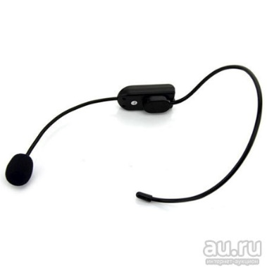
Интерактивная доска | Устройство, использующееся с проектором и компьютером. Изображение с компьютера выводится на интерактивную доску, как на обычный экран, с помощью проектора. Используя маркер или палец, можно не отходя от доски управлять компьютерными приложениями или делать пометки поверх изображения. | 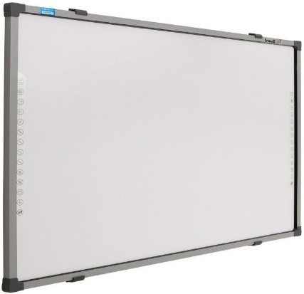
Степ-платформа | Тренажер для занятий степ-аэробикой  Высота платформы: 10 см, 15 см, примерный размер: 68х28х10 см | 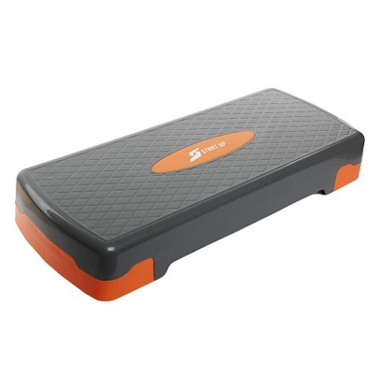
Гимнастический мяч (фитбол) | Специальный резиновый мяч большого диаметра, способный предоставить всестороннюю нагрузку для мышц. С его помощью можно не только развить силу и выносливость, укрепить и нарастить мышечную массу, но и улучшить свою гибкость и координацию. | 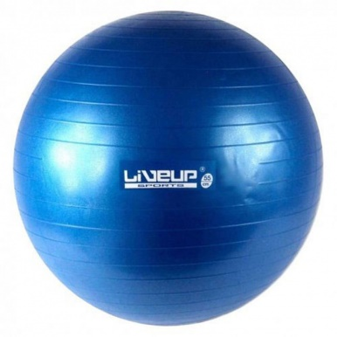
Ринги | Эластичное кольцо, служащее для выполнения различных упражнений на верхнюю часть тела, талию и даже ноги | 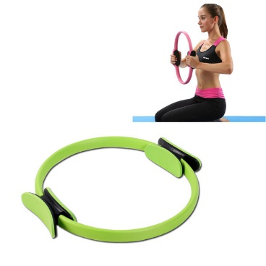
Роллы(цилиндр) | Упражнения пилатес на ролле снимают напряжение, формируют каркас для поддержки позвоночного столба, защищают от смещения внутренние органы. | 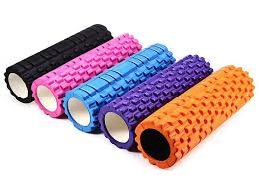
Ремни для йоги | Это вспомогательное приспособление для занятий йогой. | 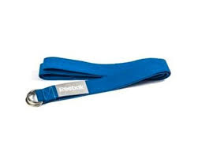
Блоки для йоги | Это вспомогательное приспособление для занятий йогой и улучшение гибкости. | 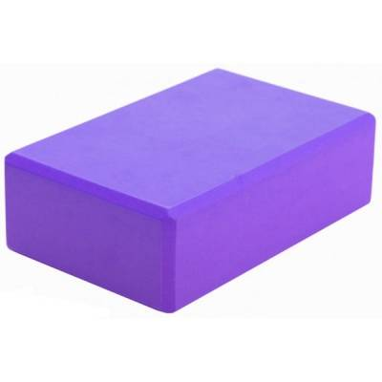
Болстеры | мягкий валик, который используют для выполнения различных положений в йоге. | 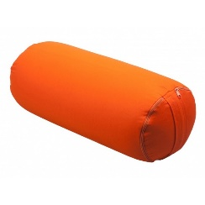
Полусфера bosu | Универсальная балансировочная платформа, которая станет эффективным инструментом для любой фитнес-тренировки. | 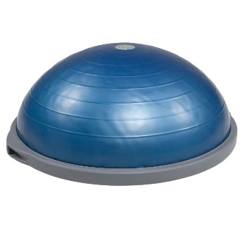
Многофункциональная рама | Рама представляет собой разборную конструкцию из сварных элементов: 8 вертикальных стоек высотой 2350мм и 2х горизонтальных балок длиной 3830мм с рукоятками для подтягиваний. Так же комплекс включает в себя шведские стенки, турники, рукоход, держатели и т.п. | 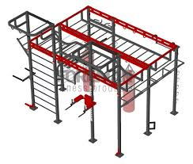
TRX – петли | Петли TRX со встроенным анкерным креплением; прочный карабин, выдерживающий нагрузку до 250 кг. Мягкие рукояти из вспененного уретана. | 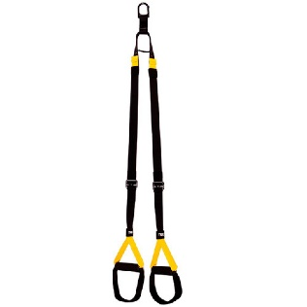
Портативный анализатор и состава тела человека | https://inbody-ru.ru/catalog/inbody270 | 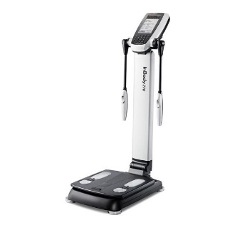
Автоматический ростомер | https://inbody-ru.ru/catalog/inbody-bsm170 | 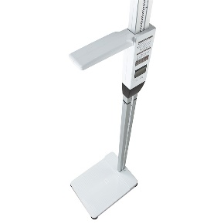
Умные браслеты ONE TRACK | Дисплей: монохромный OLED c сенсорным переключением, антибликовый герметичность и класс защиты: IPX5 (влагостойкость, защита от сильного дождя и обильных брызг воды) | 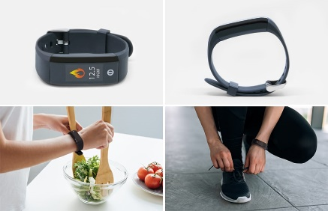
Планшет | платформа: Android, размер экрана: 10.1"-10.8", разрешение экрана: 1920x1200, количество ядер процессора: 8, размер оперативной памяти: 4 ГБ, размер встроенной памяти: 64 ГБ, слот для карты памяти: да, 4G LTE: да, 3G: да, GPS: да, клавиатура: нет, разрешение основной камеры: 8 Мпикс | 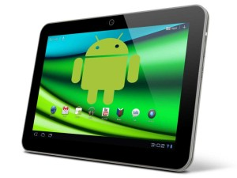
Умные весы | Электронные напольные Bluetooth – весы; квадратные весы, закаленные стекло 30*30*2,1 см - 1,56 кг; | 